Klasa 4 ZET B
Klasa 6 ZET B
Przedmioty: funkcjonowanie osobiste i społeczne;
zajęcia rozwijające komunikowanie się;
zajęcia rozwijające kreatywność

Szanowni Rodzice,
bardzo prosimy przeanalizować, porozmawiać, omówić z dzieckiem poniższe zagadnienia. Możecie Państwo skorzystać ze stron internetowych, które umożliwiają wykonywanie różnorodnych, ciekawych zadań przez dzieci:

www.mac.pl/publikacje
www.gov.pl/web/zdalnelekcje/kregi-tematyczne1

Materiały pochodzące z PWN Wydawnictwa Szkolnego - Uczeń ze specjalnymi potrzebami edukacyjnymi - link poniżej:
https://www.wszpwn.com.pl/wydarzenie/bank-pomyslow-do-edukacji-domowej-uczen-ze-specjalnymi-potrzebami-edukacyjnymi,469.html
matmag.pl
zdobywcywiedzy.pl
matzoo.pl

Zachęcam również do zapoznawania swoich dzieci z zamieszczonymi materiałami edukacyjnymi – przykładami różnych ćwiczeń, które zamieszczone są w ZAŁĄCZNIKU.

PRZEDMIOT: funkcjonowanie osobiste i społeczne;
zajęcia rozwijające komunikowanie się;

TERMIN REALIZACJI: 11 - 15 maja 2020r.
TEMAT TYGODNIOWYCH ZAJĘĆ: „Majowe poranki i wieczory”

TREŚCI:
- kolory majowego sadu, ogrodu i łąki
- kwitnienie drzew owocowych w sadzie, rośliny ogrodu i łąki
- nazwy drzew i krzewów owocowych, roślin i kwiatów
- rozpoznawanie i nazywanie kwitnących gałązek drzew owocowych: jabłoni, czereśni, gruszy i wiśni
- powstawanie owocu
- rola owadów w zapylaniu roślin
- nazwy owadów zapylających rośliny
- rola ptaków w przyrodzie, ich odgłosy, zwyczaje
- las, mieszkańcy lasu
- park, mieszkańcy parku
- zadawanie pytań, rozmowa, opis, wyjaśnienie
- odpowiedzi na pytania
- ćwiczenie poprawnej i wyrazistej wymowy
- czytanie książek, informacji przez rodzica
- uczenie się i doskonalenie wyrażania własnego zdania
- uczenie się pracy z tekstem, w tym branie udziału w „czytaniu uczestniczącym”, próby komponowania własnych tekstów

https://www.youtube.com/watch?v=HKbblzMIIEo
https://www.youtube.com/watch?v=pcMM8SiOIDg
https://www.youtube.com/watch?v=NFz4nfoB5dA
https://www.youtube.com/watch?v=LKLf5EN1Ff4
https://www.youtube.com/watch?v=54Rv8Dlm5m4
https://www.youtube.com/watch?v=UvTKnuf9bcE

piosenki:

https://www.youtube.com/watch?v=XgSgOPHSGH4
https://www.youtube.com/watch?v=8StN0sP-_TA

PRZEDMIOT: zajęcia rozwijające kreatywność

TERMIN REALIZACJI: 11 - 15 maja 2020r.
TEMAT TYGODNIOWYCH ZAJĘĆ: „Majowe poranki i wieczory”
TREŚCI:
- zdobywanie umiejętności technicznych i wykorzystywanie ich w różnych sytuacjach życiowych
- motywowanie do aktywności – wspólne spędzanie wolnego czasu i aktywny w nich udział
- korzystanie z urządzeń technicznych, ułatwiających funkcjonowanie w życiu
- rozwijanie wrażliwości i kreatywności artystycznej zgodnie z potrzebami i możliwościami uczniów; rozwijanie ich zainteresowań zwłaszcza muzycznych, tanecznych, plastyczno-technicznych, sportowych
- rozwijanie w uczniach postawy ciekawości, otwartości i poszanowania innych
- rozwijanie wyobraźni, zainteresowań, motywacji do działania i aktywności twórczej uczniów oraz wyrażanie przeżyć i emocji za pomocą dostępnych dla nich środków wyrazu, także artystycznych, praktycznych i technicznych.

- Zaprojektuj i wykonaj z kolorowej bibuły mozaikę pt. „Wiosenny sad” Pracuj zgodnie z instrukcją.
- Przygotuj kolorową kartkę i bibułki
- Wytnij z bibuły drobne kwadraciki
- Naklej kwadraciki na kartkę
- Praca „Wiosenny sad” gotowa!
2. Wykonaj motyla z rąk – praca plastyczna

Przeczytaj wiersz i odpowiedz na pytania

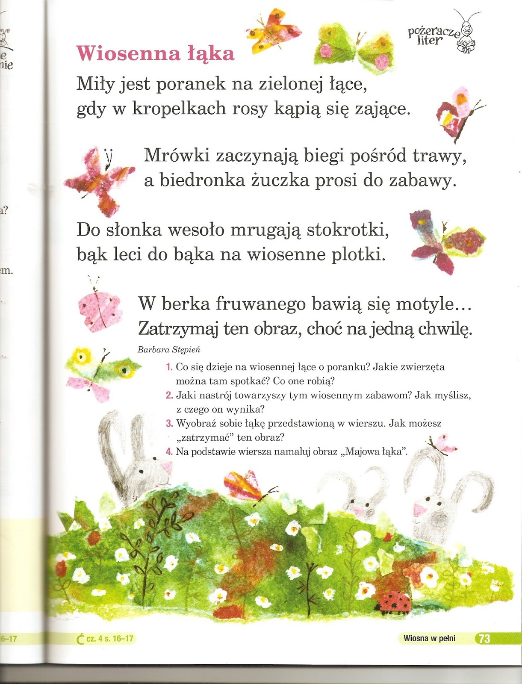

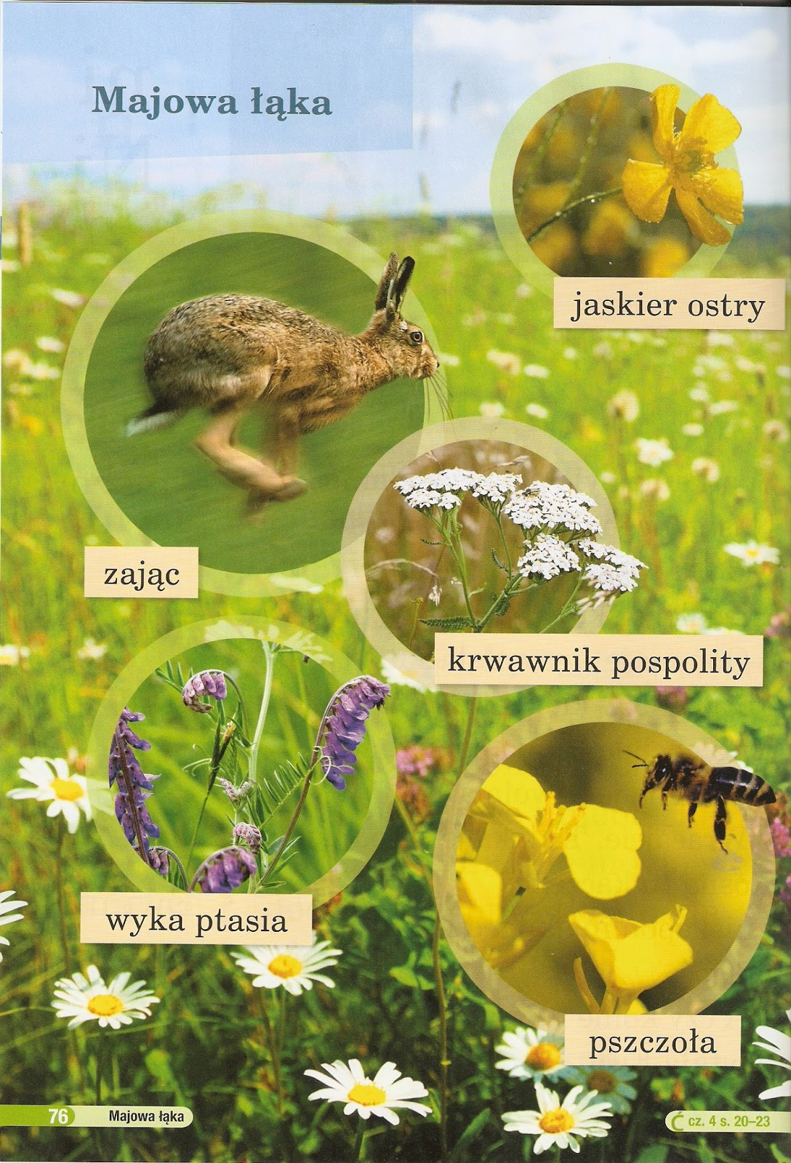

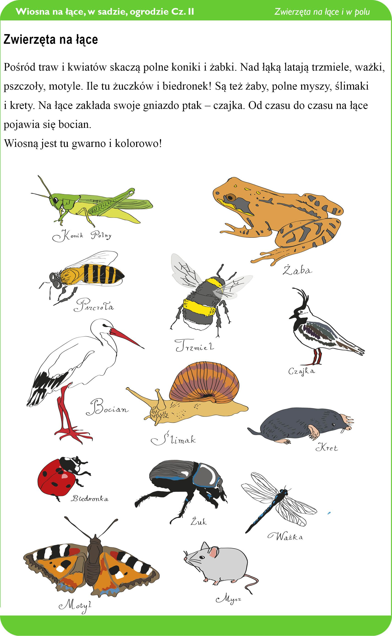

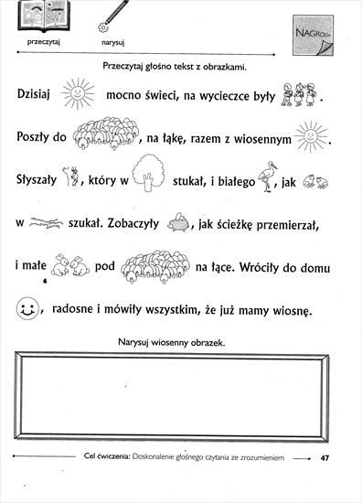

Wykonaj obrazek

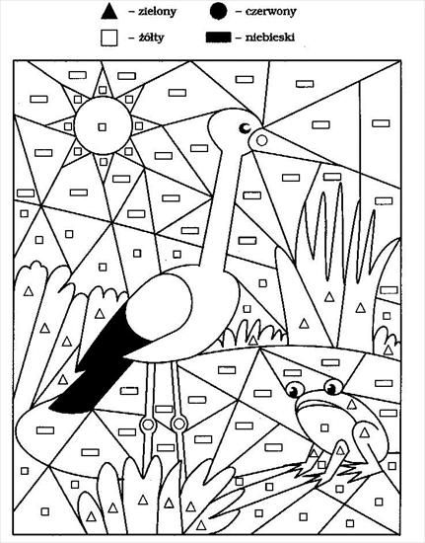

Połącz

